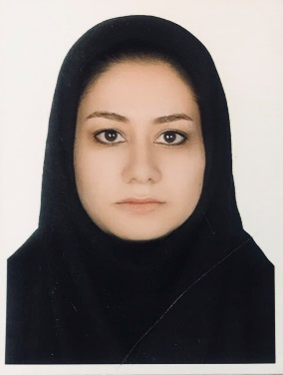[](http://Www.iranestekhdam.ir)



عضو نظام مهندسی همدان

دارای مدرک نظام مهندسی اجرا و نظارت

فعالیت در رشته نظارت

تجربه کاری

مهارت های نرم‌افزار

Etabs, Power point, Safe, Sap 2000, Autocad, Civil 3D, Msproject,

**زبان های خارجی:**

انگلیسی

فرانسه

آلمانی

**کار با کامپیوتر:**  
مهارت های ICDL

توانایی ها:

سوابق تحصیلی

- دوره کارشناسی

دانشگاه لرستان، گرایش عمران- عمران، سال 1392-1396

- دوره کارشناسی ارشد

دانشگاه بوعلی سینا ، گرایش ژئوتکنیک، سال 1397-1401

- فعالیت های دانشگاهی

Nora.hashempour@gmail.com

بروجرد

**نورا هاشم‌پور**

مهندس عمران



علایق: